|  |
| --- |
| **TRƯỜNG ĐẠI HỌC SƯ PHẠM KỸ THUẬT HƯNG YÊN**  **KHOA CÔNG NGHỆ THÔNG TIN**  **--------- oOo ---------**    **BÁO CÁO ĐỒ ÁN**  **TÌM HIỂU UNITY ENGINE VÀ XÂY DỰNG ỨNG DỤNG GAME 2D TRÊN MÔI TRƯỜNG ANDROID**  Sinh viên thực hiện : Nguyễn Đăng Tiến  Giáo viên hướng dẫn : Lê Quang Lợi  **Hải Dương – Tháng 3 năm 2015** |

**MỤC LỤC**

CHƯƠNG I: MỞ ĐẦU 1

1.1 Mục tiêu đề tài 1

1.2 Nội dung đề tài 1

1.3 Giới thiệu chung về hệ điều hành Android 1

1.3.1 Sự phát triển của Android 1

1.3.2 Lập trình game trên Android 2

CHƯƠNG II: TỔNG QUAN VỀ UNITY ENGINE 4

2.1. Giới thiệu chung 4

2.2. Sự hình thành và phát triển của Unity 6

2.2.1. Hình thành 6

2.2.2. Giải thưởng 6

2.2.3. Khách hàng 7

2.3. Các thành phần chính trong Unity 7

2.3.1. Asset 7

2.3.2. Scene 7

2.3.3. Game Object 8

2.3.4. Component 9

2.3.5. Script 10

2.3.6. Prefab 12

2.3.7. Material và Shader 12

2.4. Giao diện của Unity 12

2.4.1. Cửa sổ Scene và Hierarchy 13

2.4.2. Cửa sổ Inspector 13

2.4.3. Cửa sổ Project 13

2.4.4. Cửa sổ Game 13

**DANH MỤC CÁC HÌNH VẼ**

1. Logo của hệ điều hành Android 1

2. Một số hình ảnh về game trên Android 3

3.Logo của Unity Engine 4

4.Minh họa khả năng build đa nền tảng của Unity Engine 5

5. Minh họa thư mục Assets trong game 7

6. Scene trong game 8

7. Game Objects trong Unity 9

8. Components trong Unity 10

9. Sử dụng MonoDevelop để viết Script 11

10. GameObject đã được gắn Script 12

11. Giao diện của Unity 13

**DANH MỤC CÁC BẢNG, BIỂU ĐỒ**

**LỜI CẢM ƠN**

Em xin chân thành cảm ơn các thầy cô trong khoa Công nghệ thông tin cũng như các thầy cô giảng dạy trong trường Đại học Sư phạm kỹ thuật Hưng Yên đã truyền đạt những kiến thức quý báu cho em trong thời gian qua.

Đặc biệt, Em xin chân thành cảm ơn thầy Lê Quang Lợi,giảng viên khoa Công nghệ thông tin, trường Đại học Sư phạm kỹ thuật Hưng Yên đã tận tình hướng dẫn, động viên và giúp đỡ em trong suốt thời gian thực hiện đề tài.

Xin chân thành cám ơn các bạn trong lớp TK10. 4 đã ủng hộ, giúp đỡ, chia sẻ kiến thức, kinh nghiệm và tài liệu có được cho mình trong quá trình nghiên cứu và thực hiện đề tài.

Mặc dù em đã cố gắng hoàn thành đồ án trong phạm vi và khả năng cho phép nhưng chắc chắn sẽ không tránh khỏi những thiếu sót, kính mong sự cảm thông và tận tình chỉ bảo của quý thấy cô và các bạn.

Một lần nữa em xin chân thành cám ơn!

Sinh viên thực hiện

Nguyễn Đăng Tiến

NHẬN XÉT VÀ ĐÁNH GIÁ CỦA GIÁO VIÊN HƯỚNG DẪN

………………………………………………………………………………….……………...………………………………………………………………………………….……………...………………………………………………………………………………….……………...………………………………………………………………………………….……………...………………………………………………………………………………….……………...………………………………………………………………………………….……………...………………………………………………………………………………….……………...………………………………………………………………………………….……………...………………………………………………………………………………….……………...………………………………………………………………………………….……………...………………………………………………………………………………….……………...………………………………………………………………………………….……………...………………………………………………………………………………….……………...………………………………………………………………………………….……………...………………………………………………………………………………….……………...………………………………………………………………………………….……………...………………………………………………………………………………….……………...………………………………………………………………………………….……………...………………………………………………………………………………….……………...………………………………………………………………………………….……………...………………………………………………………………………………….……………...………………………………………………………………………………….……………...………………………………………………………………………………….……………...………………………………………………………………………………….……………...………………………………………………………………………………….……………...………………………………………………………………………………….……………...………………………………………………………………………………….……………...………………………………………………………………………………….……………...………………………………………………………………………………….……………...

|  |  |
| --- | --- |
|  | *Hải Dương, ngày… tháng … năm ….*  **Giáo viên hướng dẫn** |

**LỜI MỞ ĐẦU**

Ngày nay, điện thoại di động đã trở thành phương tiện không thể thiếu trong cuộc sống hàng ngày của chúng ta. Điện thoại không còn đơn thuần để dành cho việc gọi điện hay nhắn tin nữa, nhu cầu sử dụng điện thoại bây giờ rất đa dạng và phong phú, trong đó không thể bỏ qua nhu cầu giải trí. Chơi game trên điện thoại di động đã trở thành thú vui số một của giới trẻ.

Tuy chơi game trên điện thoại di động không có nhiều thú vị và cảm giác hưng phấn khi chơi trên PC và console nhưng tính tiện lợi thì rất rõ, có thể chơi mọi lúc, mọi nơi. Trước kia, các ứng dụng game trên di động hầu hết là đồ họa 2D nhưng với sự bùng nổ của công nghệ, các thiết bị di động ngày nay có đủ sức mạnh để chạy các ứng dụng đòi hỏi cấu hình cao, các hiệu ứng đồ họa phức tạp.

Chính vì vậy mà nhu cầu chơi game trên di động trở nên tăng cao, các Nhà sản xuất liên tục cho ra đời các thể loại game với hình ảnh dẹp mắt, âm thanh sống động chạy trên các thiết bị di động. Song song đó, các game Engine cũng không ngừng phát triển và hỗ trợ cho các thiết bị di động với nhiều hệ điều hành khác nhau như iOS, Androids, Window phone…

Nội dung đồ án bao gồm việc tìm hiểu Unity Engine và sử dụng Unity để xây dựng game 2D trên điện thoại di động trong môi trường Android.

# CHƯƠNG I: MỞ ĐẦU

## Mục tiêu đề tài

Đề tài này thuộc hướng tìm hiểu công nghệ từ đó xây dựng ứng dụng. Mục tiêu của đề tài là tìm hiểu Unity Engine và sử dụng Unity để xây dựng ứng dụng game 2D trên môi trường Android cho các thiết bị di động.

Để thực hiện được điều này, luận văn bao gồm:

* Giới thiệu tổng quan về hệ điều hành Android.
* Tìm hiểu tổng quan về Unity Engine và ứng dụng để xây dựng lên một game thích hợp.

## Nội dung đề tài

Đề tài bao gồm 5 chương:

* Chương I: Mở đầu
* Chương II: Giới thiệu tổng quan về Unity Engine, trình bày các khái niệm cơ bản, các tính năng nổi bật của Unity.
* Chương III: Ứng dụng các tinh năng của Unity để xây dựng game Spacecraft.
* Chương IV: Kết luận và định hướng phát triển.

## Giới thiệu chung về hệ điều hành Android

### Sự phát triển của Android



1. Logo của hệ điều hành Android

* Nhà phát triển: Google
* Ngôn ngữ lập trình: C, C++, Java
* Kiểu mã nguồn: Mã nguồn mở
* Phát hành lần đầu: 9/2008
* Phiên bản mới nhất: 5.0 Lollipop
* Đối tượng: Điện thoại thông minh, máy tính bảng, TV…
* Nền tảng hỗ trợ: ARM, MIPS, Kiến trúc Power, x86
* Kiểu nhân: Dạng khối

Android là một hệ điều hành dựa trên nền tảng Linux được thiết kế dành cho các thiết bị di động có màn hình cảm ứng như điện thoại thông minh và máy tính bảng. Android được ra mắt vào năm 2007 cùng với tuyên bố thành lập liên minh thiết bị cầm tay mở: một hiệp hội gồm các công ty phần cứng, phần mềm và viễn thông với mục tiêu đẩy mạnh các tiêu chuẩn mở cho các thiết bị di động. Chiếc điện thoại đầu tiên chạy Android được bán vào tháng 10 năm 2008.

Vào tháng 10 năm 2012, có khoảng 700000 ứng dụng trên Android, số lượt tải ứng dụng trên Google Play, cửa hàng ứng dụng chính của Android ước tình khoảng 25 tỉ lượt

Những yếu tố này đã giúp Android trở thành nền tảng điện thoại thông minh phổ biến nhất trên thế giới, vượt qua Symbian vào quý 4 năm 2010 và được các công ty công nghệ lựa chọn khi họ cần một hệ điều hành không nặng nề, có khả năng tinh chỉnh và giá rẻ chạy trên các thiết bị công nghệ cao thay vì tạo dựng từ đầu. Kết quả là mặt dù được thiết kế để chạy trên điện thoại và máy tính bảng, Android đã xuất hiện trên TV, máy chơi game và các thiết bị điện tử khác. Bản chất mở của Android cũng khích lệ một đội ngũ đông đảo lập trình viên và những người đam mê sử dụng mã nguồn mở để tạo ra những dự án do cộng đồng quản lý hoặc đưa Android vào các thiết bị ban đầu chạy hệ điều hành khác.

Android chiếm 75% thị phần thị trường điện thoại thông minh trên toàn thế giới vào thời điểm quý 3 năm 2012 với tổng cộng 500 triệu thiết bị đã được kích hoạt và 1,3 triệu lượt kích hoạt mỗi ngày.

### Lập trình game trên Android

Thị trường game đã sôi nổi từ nhiều năm nay. Trong thời gian gần đây, với sự hỗ trợ của các công nghệ tiên tiến, thế giới game đã thật hơn và được diễn tả khá đầy đủ những gì tồn tại của cuộc sống.

Năm 2010 đánh dấu một nấc thang vược bậc của các tựa game di động cùng sự bùng nổ của các nền tảng tiên tiến. Và với sự phát triển không ngừng nghỉ của công nghệ, người dùng sẽ được chứng kiến một thời kỳ sôi động chưa từng thấy của những tựa game, cỗ máy di động đỉnh cao.

2. Một số hình ảnh về game trên Android

# CHƯƠNG II: TỔNG QUAN VỀ UNITY ENGINE

## Giới thiệu chung

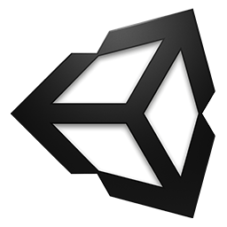

3.Logo của Unity Engine

* Nhà phát triển: Unity Technologies
* Phiên bản mới nhất: 4.6.2( 27/1/2015)
* Được viết bởi ngôn ngữ: C++, C#
* Phát triển game cho các hệ điều hành: Windows, Windows Phone, BB, Mac OS X, Wii, iphone/ipad, Xbox One, Android, PS4…( cần giấy phép bổ sung cho từng nền tảng).
* Giấy phép: Độc quyền
* Website: [www.unity3d.com](http://www.unity3d.com)

Unity là một trong những Engine được giới làm game không chuyên cực kỳ ưa chuộng bởi khả năng tuyệt vời của nó là phát triển các trò chơi đa nền tảng. Trình biên tập có thể chạy trên cả Windows, MAC và Linux và có thể xuất ra game cho Windows, Mac, Linux và trên điện thoại. Game cũng có thể chơi trên ngay trình duyệt thông qua plugin Unity Web Player.

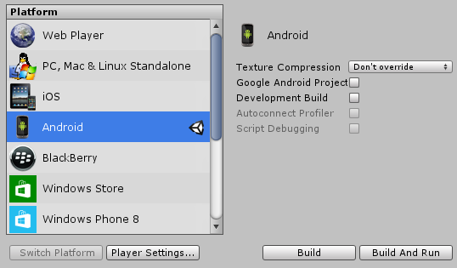

4.Minh họa khả năng build đa nền tảng của Unity Engine

Unity được sự hỗ trợ của Just-In-Time Compilation(JIT), sử dụng thư viện mã nguồn mở C++ Mono. Bằng việc sử dụng JIT, những Engine như Unity có thể tận dụng lợi thế của tốc độ biên dịch. Những đoạn code do chúng ta viết sẽ được Unity biên dịch ra Mono trước khi nó được thực thi. Điều này rất quan trọng cho game để thực thi code vào những thời điểm cần thiết trong suốt thời gian chạy( Runtime). Ngoài thư viện Mono, Unity cũng tận dụng chức năng của những phần mềm khác như Engine mô phỏng vật lý PhysicX của Nvidia, OpenGL và DirectX cho kết xuất hình ảnh 3D, OpenAL cho âm thanh. Tất cả những thư viện này đều được xây dựng thành những tính năng tự động hoặc công cụ trực quan vào Unity, vì thế chúng ta không cần phải lo lắng về việc phải học như thế nào để sử dụng chúng một cách riêng lẽ.

Chỉ với khoản tiền bỏ ra khá khiêm tốn(1500 USD) là chúng ta đã sở hữu phiên bản pro, dĩ nhiên chúng ta cũng có thể dùng phiên bản free để tạo ra sản phẩm cho riêng mình. Tuy nhiên, phiên bản free cũng bị lược bỏ đi một số chức năng quan trọng, đặc biệt là Network tuy nhiên điều đó không phải là vấn đề quá lớn nếu muốn phát triển một tựa game tầm trung.

Quá trình tạo ra địa hình cũng như truy xuất từ các phần mềm 3DSMax, Maya… rất nhanh chóng, sức mạnh và sự tiện lợi của Unity là vô cùng lớn:

* Sức mạnh: Unity có thể tạo ra nhiều thể loại game đa dạng, dễ sử dụng với người làm game chưa chuyên nghiệp, chất lượng cao, chạy hầu hết trên các hệ điều hành.
* Sự tiện lợi: Nếu chúng ta là một người chuyên dùng 3DSMax hay Maya hoặc phần mềm mã nguồn mở Blender thì chúng ta đã có một lợi thế lớn khi viết game trên Unity, bởi công việc tạo nên các mô hình 3D trở nên dễ dàng hơn rất nhiều, việc kết hợp giữa người lập trình và người thiết kế sẽ nhanh và hiệu quả hơn. Trong Unity, chúng ta có thể import trực tiếp các file mô hình đã và đang thiết kế và điều đó chỉ diễn ra trong một lần. Không như việc phải dùng các công cụ khác để thực hiện viết game chúng ta phải xuất chúng ra một định dạng nào đó và mỗi lần chỉnh sửa chúng ta lại phải import lại, như thế là quá mất thời gian cho việc tạo và chỉnh sửa các mô hình theo ý muốn. Ngoài ra Unity còn cho chúng ta trực tiếp tạo dựng các mô hình theo ý muốn. Việc đặt các thuộc tính trong Unity trong Unity cũng cực kỳ dễ dàng và được hỗ trợ nhiều chức năng cần thiết.

## Sự hình thành và phát triển của Unity

### Hình thành

Phần lõi của Unity ban đầu được viết bởi Joachim Ante vào năm 2001. Sau đó công ty được hình thành vào năm 2005 và bắt đầu với phiên bản 1.0. Năm 2007, Unity được cập nhật lên phiên bản 2.0. Unity bắt đầu hỗ trợ iphone vào năm 2008. Vào tháng 6/2010, Unity chính thức hỗ trợ Android và cho ra đời phiên bản 3.0 vào tháng 9 cùng năm. Có thể thấy tốc độ phát triển của Unity diễn ra khá nhanh.

### Giải thưởng

Unity đã đạt được nhiều giải thưởng lớn do các cuộc bình chọn có uy tín chọn lựa:

* Năm 2006, Unity đạt “Best use of Mac OS X graphics” tại Apple’s WWDC. Đây là lần đầu tiên một công cụ phát triển game đạt được giải thưởng uy tín này.
* Vào năm 2009, Unity nằm trong top 5 game engine tốt nhất cho việc sản xuất game chỉ sau 4 năm phát triển( giải thưởng do gamasutra tổ chức). Unity đứng thứ 4 sau Unreal Engine 3, Gamebryo( được VTC studio mua về phát triển SQUAD) và CryEngine 2. Lượng tài liệu hướng dẫn rất phong phú, hơn thế nữa nó còn có một cộng đồng cực lớn với nhiều diễn đàn. Bất cứ điều gì cần thắc mắc, chúng ta đều có thể thoải mái hỏi và nhận được câu trả lời nhanh chóng tận tâm.
* Năm 2010, Unity đoạt giải Best Engine Finalist do Develop Magazine bình chọn và giải thưởng Technology Innovation Award của Wall Street Journal ở thể loại phần mềm.

### Khách hàng

Unity được trên 250000 người đăng ký sử dụng gồm Bigpoint, Cartoon Network, Coca-cola, Disney, Electronic Arts, Nasa, Microsoft, Ubisoft, Warner Bros, các hãng phim lớn nhỏ, các chuyên gia độc lập, sinh viên và những người đam mê…

## Các thành phần chính trong Unity

### Asset

Asset là những tài nguyên xây dựng nên một dự án Unity. Từ những tập tin hình ảnh, mô hình 3D đến các tập tin âm thanh. Unity gọi các tập tin mà chúng ta tạo nên trò chơi là tài sản(Asset). Điều này lý giải tại sao tất cả các tập tin, thư mục của dự án Unity đều được lưu trữ trong một thư mục có tên là “Assets”.

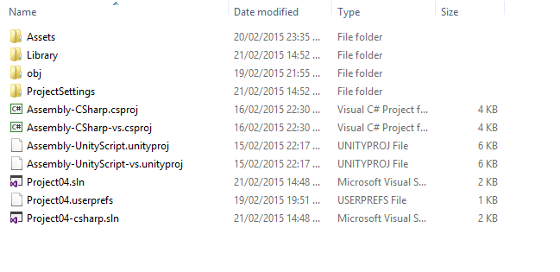

5. Minh họa thư mục Assets trong game

### Scene

Trong Unity, chúng ta có thể xem Scenes là các màn chơi, cấp độ chơi riêng lẻ, hoặc các vùng của nội dung trò chơi. Ví dụ như: MainMenu, About, Help, Lever1, Lever2…

Bằng cách tạo nên nhiều Scenes cho trò chơi, chúng ta có thể phân phối thời gian tải hoặc kiểm tra các phần khác nhau của trò chơi một cách riêng lẽ.

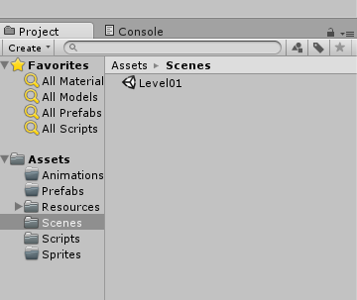

6. Scene trong game

### Game Object

Khi Asset được sử dụng trong Scene, chúng trở thành Game Object – một thuật ngữ được sử dụng trong Unity, đặc biệt là trong mảng lập trình. Tất cả các Game Object đều chứa ít nhất một thành phần gọi là Tranform. Tranform là thông tin về vị trí, góc xoay và tỷ lệ của đối tượng, tất cả được mô tả bởi bộ 3 số X, Y, Z trong hệ trục tọa độ. Thành phần này có thể được tùy biến lại trong quá trình lập trình nhằm thay đổi vị trí, góc xoay và tỷ lệ của đối tượng qua các đoạn mã. Từ các thành phần cơ bản này, chúng ta sẽ tạo ra Game Object với các thành phần khác, bổ sung các chức năng cần thiết để xây dựng nên bất kỳ một thành phần nào trong kịch bản game mà chúng ta tưởng tượng ra.

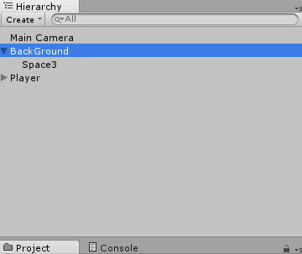

7. Game Objects trong Unity

### Component

Component là các thành phần trong một Game Object. Bằng cách đính kèm các thành phần vào cho một đối tượng, chúng ta ngay lập tức có thể áp dụng tác động của chúng lên đối tượng đó. Những Components phổ biến trong quá trình phát triển trò chơi đều được Unity hỗ trợ sẵn. Ví dụ, một số thành phần Components được Unity xây dựng sẵn như Camera, Light, Rigiboby, UI…

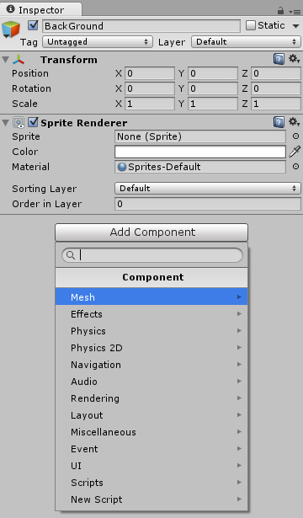

8. Components trong Unity

### Script

Được Unity xem là một Component, Script là thành phần thiết yếu trong qua trình phát triển trò chơi và được đề cập tới với khái niệm “chìa khóa”. Unity cung cấp cho chúng ta khả năng viết Script băng cả 3 loại ngôn ngữ là: C#, JavaScript và Boo( một loại dẫn xuất của ngôn ngữ Python).

Unity không đòi hỏi chúng ta phải học như thế nào để lập trình trong Unity nhưng hầu như chúng ta phải sử dụng Script tại mỗi thành phần trong kịch bản mà chúng ta phát triển. Unity đã xây dựng sẵn một tập hợp đa dạng các lớp, hàm mà chúng ta hoàn toàn có thể ứng dụng trong qua trình lập trình cho trò chơi của mình.

Để viết Script, chúng ta sẽ làm việc với một trình biên dịch độc lập của Unity, hoặc với chương trình MonoDevelop được tích hợp và đồng bị với Unity. MonoDevelop là một IDE khá tốt để lập trình khi cung cấp nhiều chức năng tương tự như Visual Studio. Mã nguồn viết trên MonoDevelop sẽ được tập nhật và lưu trữ trong dự án Unity.

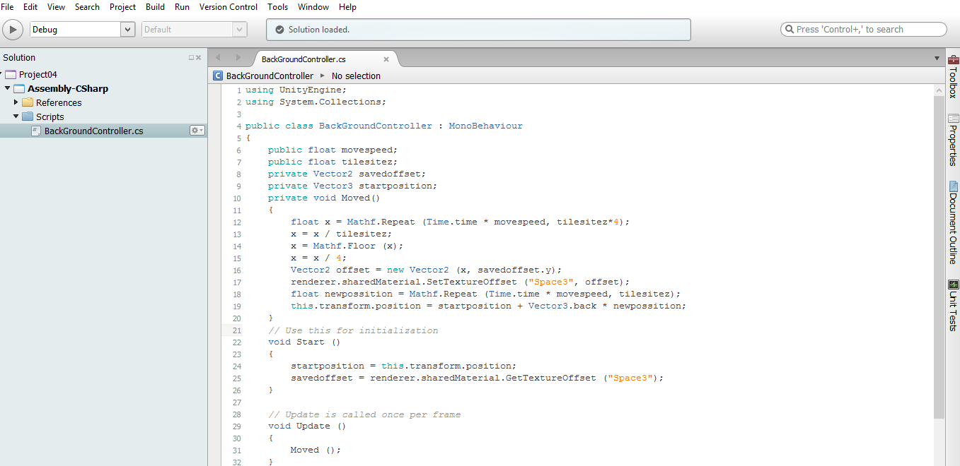

9. Sử dụng MonoDevelop để viết Script

Một đoạn Script muốn thực thi được thì nó phải được gắn vào một hoặc nhiều GameObject.

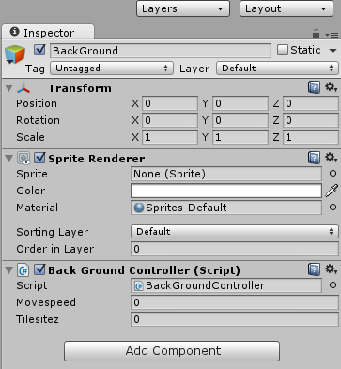

10. GameObject đã được gắn Script

### Prefab

Prefab cho phép chúng ta lưu trữ các GameObject với những Component và những thiết đặt hoàn chỉnh. Có thể so sánh với khái niệm cơ bản là MovieClip trong Adobe Flash, Prefab chỉ đơn giản là một Container( một đối tượng chứa) rỗng mà chúng ta có thể đưa bất kỳ một đối tượng hay dữ liệu mẫu nào mà chúng ta muốn tái sử dụng về sau.

### Material và Shader

Shader là đoạn Script quy định cách thức render của chất liệu trên bề mặt vật thể. Material sử dụng shader để làm chất liệu cho mô hình. Giữa Material và Shader có mối liên hệ với nhau. Shader quy định các thuộc tính cần để làm việc còn Material cho phép gán hình ảnh vào các thuộc tính đó từ “Assets”.

## Giao diện của Unity

Giao diện của Unity có khả năng tùy chỉnh bố trí các Layout tương tự như nhiều môi trường làm việc khác. Dưới đây là một kiểu bố trí giao diện thường thấy trong Unity:

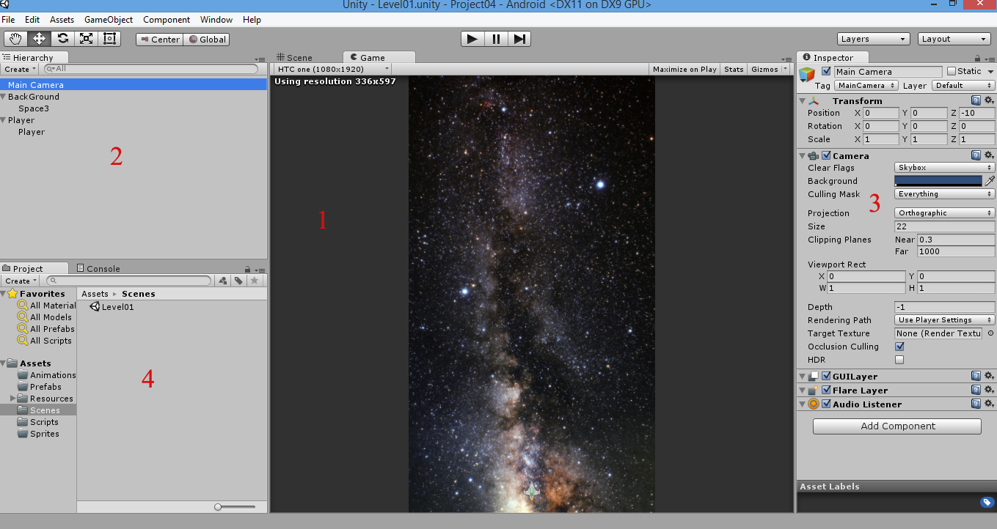

11. Giao diện của Unity

* Chú thích:

* Scene(1): Nơi xây dựng trò chơi
* Hierarchy(2): Danh sách các GameObject trong một Scene
* Inspector(3): Những thiết lập, thành phần, thuộc tính của đối tượng đang được chọn.
* Game(1): Cửa sổ xem trước game(Preview), nó chỉ hoạt động trong chế độ Play.
* Project(4): Danh sách các tài nguyên trong game, đóng vai trò như thư viện của dự án.

### Cửa sổ Scene và Hierarchy

### Cửa sổ Inspector

### Cửa sổ Project

### Cửa sổ Game